验证码详细设计说明书

1引言
1.1编写目的
为本项目提供一份详细设计的说明书，向对本项目的用户、潜在用户，详细描述本系统各层次中的每一个模块（或子程序）的设计细节。进一步的细化系统结构，展示了软件结构的物理设计、数据结构设计、及算法设计、详细的介绍了系统各个模块是如何实现的，包括涉及到的算法，逻辑流程等。
本文档主要面向以下读者：开发项目的研发人员、测试人员、指导老师等。

1.2背景
项目名称：基于JavaWeb的登陆与验证码系统
设计目的：为商业公司官网或者教育机构的官网，提供一种安全的登录模块，更好的为用户服务。
开发者人员：吴国冬、蒋文彬、胡仁棣
运行环境： eclipse

1.3定义
1.HTML
HTML称为超文本标记语言，是一种标识性的语言。它包括一系列标签．通过这些标签可以将网络上的文档格式统一，使分散的Internet资源连接为一个逻辑整体。HTML文本是由HTML命令组成的描述性文本，HTML命令可以说明文字，图形、动画、声音、表格、链接等。
2.jsp
JSP（全称JavaServer Pages）是由Sun Microsystems公司主导创建的一种动态网页技术标准。JSP部署于网络服务器上，可以响应客户端发送的请求，并根据请求内容动态地生成HTML、XML或其他格式文档的Web网页，然后返回给请求者。JSP技术以Java语言作为脚本语言，为用户的HTTP请求提供服务，并能与服务器上的其它Java程序共同处理复杂的业务需求。
3.javascript
JavaScript（简称“JS”） 是一种具有函数优先的轻量级，解释型或即时编译型的高级编程语言。虽然它是作为开发Web页面的脚本语言而出名的，但是它也被用到了很多非浏览器环境中，JavaScript 基于原型编程、多范式的动态脚本语言，并且支持面向对象、命令式和声明式（如函数式编程）风格。
4.CSS
层叠样式表(英文全称：Cascading Style Sheets)是一种用来表现HTML（标准通用标记语言的一个应用）或XML（标准通用标记语言的一个子集）等文件样式的计算机语言。CSS不仅可以静态地修饰网页，还可以配合各种脚本语言动态地对网页各元素进行格式化。
5.Java
Java是一门面向对象的编程语言，不仅吸收了C++语言的各种优点，还摒弃了C++里难以理解的多继承、指针等概念，因此Java语言具有功能强大和简单易用两个特征。Java语言作为静态面向对象编程语言的代表，极好地实现了面向对象理论，允许程序员以优雅的思维方式进行复杂的编程

1.4参考资料
GB/T 17544-1998 《信息系统及软件完整性级别》
GB/T 16260－2006 《软件质量模型与度量》
GB/T 18905－2002 《软件工程产品评价》
GB/T 18905－2002 《软件工程产品评价》
GB/T9386-2008 《计算机软件测试文件编制规范》
GB/T 25000.1-2010 《软件质量要求与评价（SQuaRE）指南》
CSTCJSBZ02 《应用软件产品测试规范》
CSTCJSBZ03 《软件产品测试评分标准》

2程序系统的结构

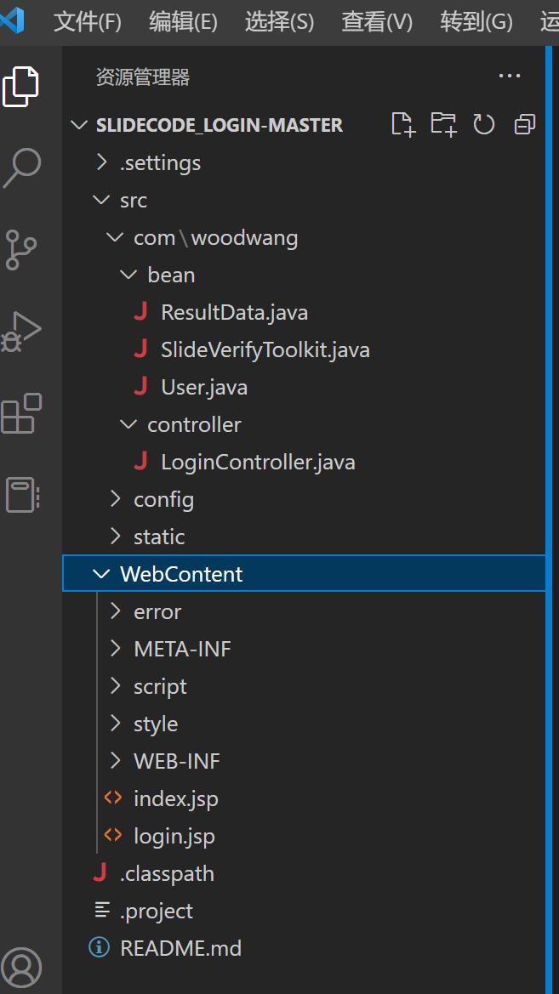

3程序1（标识符）设计说明

3.1程序描述
本系统为子系统之一，网站的登录模块，为网站提供登录以及接受密码验证服务，本系统为顺序处理。
3.2功能
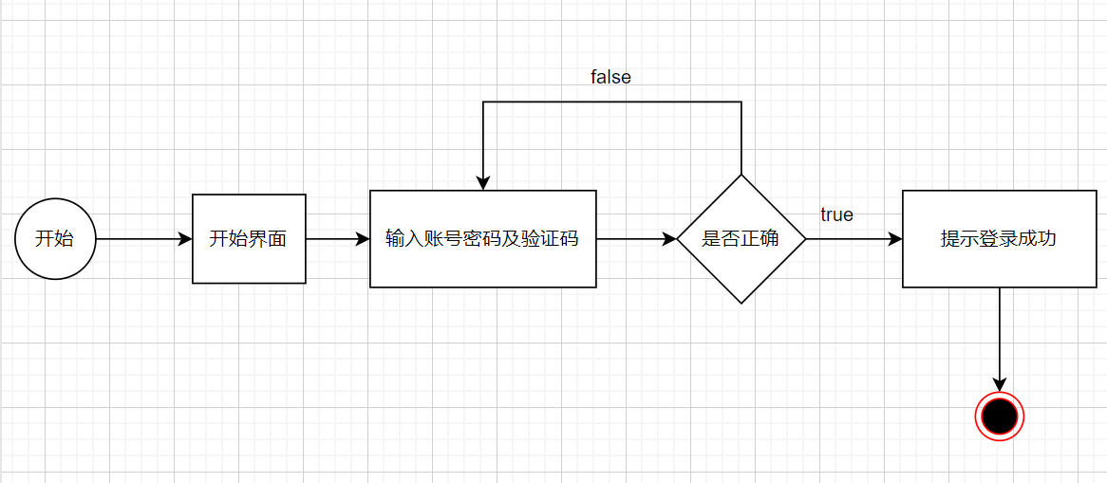
3.3性能
本系统主要对验证码发送、接收时间，程序运行周期有要求。登录功能，则要求用户输入账号、密码后，准确拖动缺失滑块至指定位置，页面实现成功跳转。
该程序的全部性能要求，包括对精度、灵活性和时间特性的要求：
- 精度：数据报传输错误率不超过0.01%。
- 灵活性：该程序只能在本项目组所设定的特定服务器运行。
- 时间性能：在正常流量下（每分钟200次访问），每个客户端等待时间不超过2秒，更新处理时间为0.5秒，数据的转换和传送时间为1秒，响应时间为0.5秒。

3.4输人项
用户名，密码，缺失滑块移动
3. 5输出项
验证码正确或验证码错误、登录提示信息

3.6流程逻辑

3.9存储分配
存储默认用户认证信息：账号，密码；验证码背景图片。
3.10注释设计
重要变量注释，如：
/**
* 验证码校验失败IP统计
*/

Java文件
/**
*
* @Title:SlideVerifyToolkit
* @Description:滑动验证工具包
* @Comment :pictureTemplatesCut方法是提供给外界的方法。
* 1、newImage 滑块图片
* 2、oriCopyImage 验证图片，包含一块抠图模板大小的透明遮罩区域
* 3、X,Y坐标 用户滑动的坐标
* @author:胡仁棣
* @date :2022年10月20日
*/

3.11测试计划
通过测试，验证码设计实现了基本的功能。
